Гликоконъюгаты на основе изостевиола и N-ацетилглюкозамина. Синтез и цитотоксичность
Хабибулина Л.Р.^{1,2}, Азнагулов Р.Ф.¹, Гарифуллин Б.Ф.^{1,2}
Аспирант 1 года
¹ФГБОУ ВО «Казанский научный исследовательский технологический университет» (ФГБОУ ВО «КНИТУ»), 420015, РФ, Республика Татарстан, г. Казань, ул. Карла Маркса, 68
²Институт органической и физической химии им. А.Е. Арбузова – обособленное структурное подразделение ФИЦ КазНЦ РАН, 420088, РФ, Республика Татарстан, г. Казань, ул. Ак. Арбузова 8
E-mail: khabibulina.l.96@gmail.com
Было показано, что производные дитерпеноида изостевиола, получаемого из суммы гликозидов растения Stevia Rebaudiana, обладают высокой противораковой активностью [1]. В нашей работе мы синтезировали гликоконъюгаты, соединив фрагменты изостевиола и N-ацетилглюкозамина спейсерами различной природы. Для синтезированных соединений 1–14 (Рис.1) была исследована цитотоксичность в отношении раковых клеточных линий карциномы шейки матки (M-HeLa), аденокарциномы молочной железы (MCF-7), а также токсичность в отношении здоровых клеток печени (Chang liver).

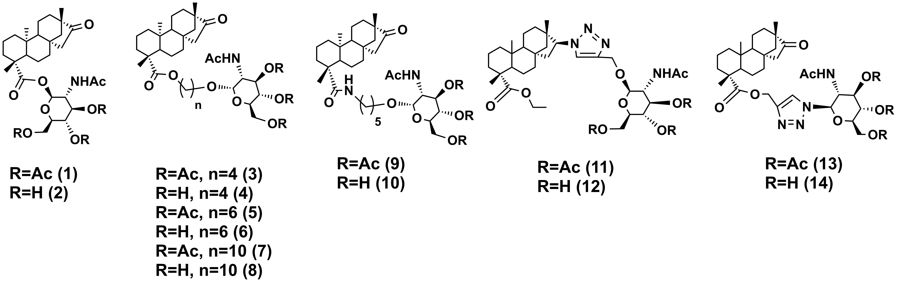
Рис. 1. Гликоконъюгаты на основе изостевиола и N-ацетилглюкозамина.

Соединения 1, 5, 6, 8 продемонстрировали умеренную цитотоксичность в отношении MCF-7 на уровне препарата сравнения Тамоксифен. В отношении M-HeLа соединения 1, 3, 4, 5, 7, 8 и 12 проявили высокую противораковую активность, которая в 1,5-2 раза выше, чем у Тамоксифена. Гликоконъюгат 4 оказался нетоксичен в отношении здоровой клеточной линии Chang liver, что позволяет его выделить в категорию соединений-лидеров.

Автор благодарит ЦКП-САЦ ФИЦ КазНЦ РАН за техническую поддержку проведенных исследований
Литература
1. Iatridis N., Kougioumtzi A., Vlataki K., Papadaki S., Magklara A. Anti-Cancer Properties of Stevia rebaudiana; More than a Sweetener // Molecules 2022. Vol. 27. P. 1362-1382.

